WS-280YDD 产品资料
本资料包含本产品的图片、功能介绍和技术参数，供产品选型与信息核对使用。
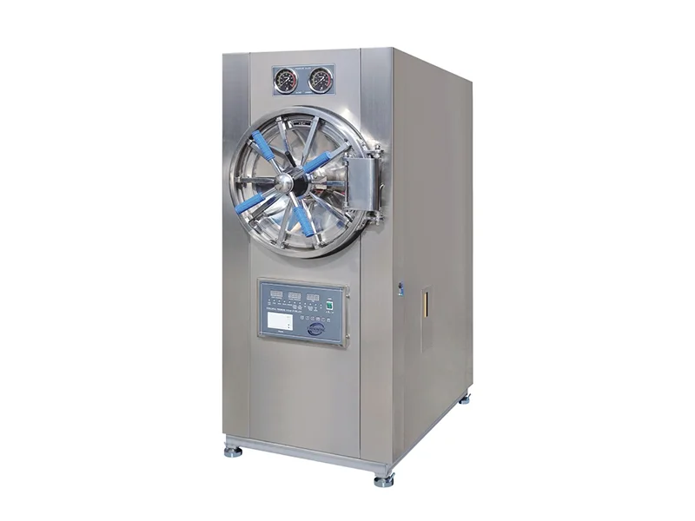

产品概述
WS-280YDD 卧式压力蒸汽灭菌器，以下整理对应型号的官方技术参数，便于核对设备容量、工作条件和安装尺寸。

功能与配置
• 灭菌过程自动控制，无须监管，使用方便
• 具有烘干功能，达到灭菌物品的干燥作用
• 设有超温、超压自动保护装置
• 安全联锁装置：门未关紧时蒸汽不能进入内层主体并报警提示，灭菌室内压力大于0.027MPa时，门被联锁，不能开门
• 超压保护：压力超过工作压力时安全阀自动泄压保护
• 低水位保护装置：水未到高水位不能启动，低水位缺少时自动断电保护
• 过电流保护：电流过载时电源断路器便自动切断电源
• 整机为不锈钢材料制成
• 带有打印功能
• 密封门没有关闭程序不能启动；一旦程序启动并运行，密封门被锁定，不能开启，确保操作安全
技术参数
型号 技术参数 | WS-150YDD | WS-200YDD | WS-280YDD | WS-400YDD | WS-500YDD
消毒室容积 | 150L  Φ440×1000mm | 200L  Φ515×1000mm | 280L  Φ600×1000mm | 400L  Φ700×1100mm | 500L  Φ700×1300mm
设计压力 | 0.3MPa
设计温度 | 150℃
最高工作压力 | 0.25MPa
最高工作温度 | 138℃
灭菌时间选择范围 | 0~99min
干燥时间选择范围 | 0~99min
热均匀度 | ≤±2℃
功率/电源电压 | 9kW/380V 50 Hz | 9kW/380V 50 Hz | 12kW/380V7.50 Hz | 15kW/380V 50 Hz | 18kW/380V 50 Hz
外形尺寸(mm) | 1400×650×1590 | 1400×750×1700 | 1540×850×1790 | 1640×950×1890 | 1800×950×1890
运输尺寸(mm) | 1560×860×1820 | 1560×910×1880 | 1680×1060×2050 | 1800×1050×2100 | 1960×1050×2100
毛重/净重 | 430kg/340kg | 436kg/350kg | 570kg/462kg | 620kg/510kg | 695kg/600kg

产品页面 https://www.gaoyamiejunqi.cn/woshimiejunqi/WS-280YDD.html

